前 言
本制度属于支撑类管理制度。
本制度由科技创新部提出。
本制度由科技创新部负责解释。

研制工艺工作总结管理程序

1 范围

本文规定了本管理程序规定了研制工艺工作总结的编制和管理要求。
本程序适用于所有项目。
本管理程序依据GLG1406的要求编制。

2 规范性引用文件

下列文件对于本文件的应用是必不可少的。凡是注日期或（和）版次的引用文件，仅注日期或（和）版次的版本适用于本文件。凡是不注日期或（和）版次的引用文件，其最新版本（包括所有的修改单）适用于本文件。
GLG1406 制造工艺验证与改进管理规则
GLC231007 技术文件的管理要求

3 表格

3.1 规定表格
无。
3.2引用表格
无。
4 术语和定义
无。
5 机构与职责

5.1 科技创新部技术办公室负责组织项目参与单位编制研制工艺工作总结报告的相关内容，负责整理各单位的上报材料，负责编制和更改研制工艺工作总结报告，负责审核及批准研制工艺工作总结报告。
5.2 质量安全部负责编制研制工艺工作总结报告质量控制的相关内容。
5.3 项目管理部负责编制研制工艺工作总结报告更改更改控制的相关内容。
5.4 生产单位技术室负责编制工艺工作总结报告中工艺设计及技术攻关等的相关内容。

6 要求

6.1 合规管理要求
无。
6.2 风险管理要求
无。
6.3 管理要求
6.3.1 编制依据
研制工艺工作总结报告的编制依据一般包括以下内容：
a) 项目工艺策划及工艺设计产生的工艺文件；
b) 工程图样、工程技术文件；
c) 设计更改贯彻情况；
d) 相关的技术攻关及科研课题；
e) 研制批项目质量情况。
6.3.2 一般要求
一般要求包括：

a) 在研制批生产结束后由项目主管工艺总师启动研制工艺工作总结报告编制工作；
b) 研制工艺工作总结报告的编写、编号、版次管理和更改要求按GLC231007中的规定执行。
6.3.3 编制的主要内容
研制工艺工作总结报告一般应包括下列内容，但可根据项目产品特点及客户要求相应增删内容：
a) 综述
b) 生产工艺流程
c) 工艺文件体系
d) 工艺装备
e) 过程控制
f) 技术发展与创新
g) 产品质量控制
h) 工程更改控制
i) 典型工艺技术问题处理
j) 经验、不足与展望
编制内容具体要求见附录A。

7 流程

7.1 研制工艺工作总结流程
7.1.1 研制工艺工作总结流程图

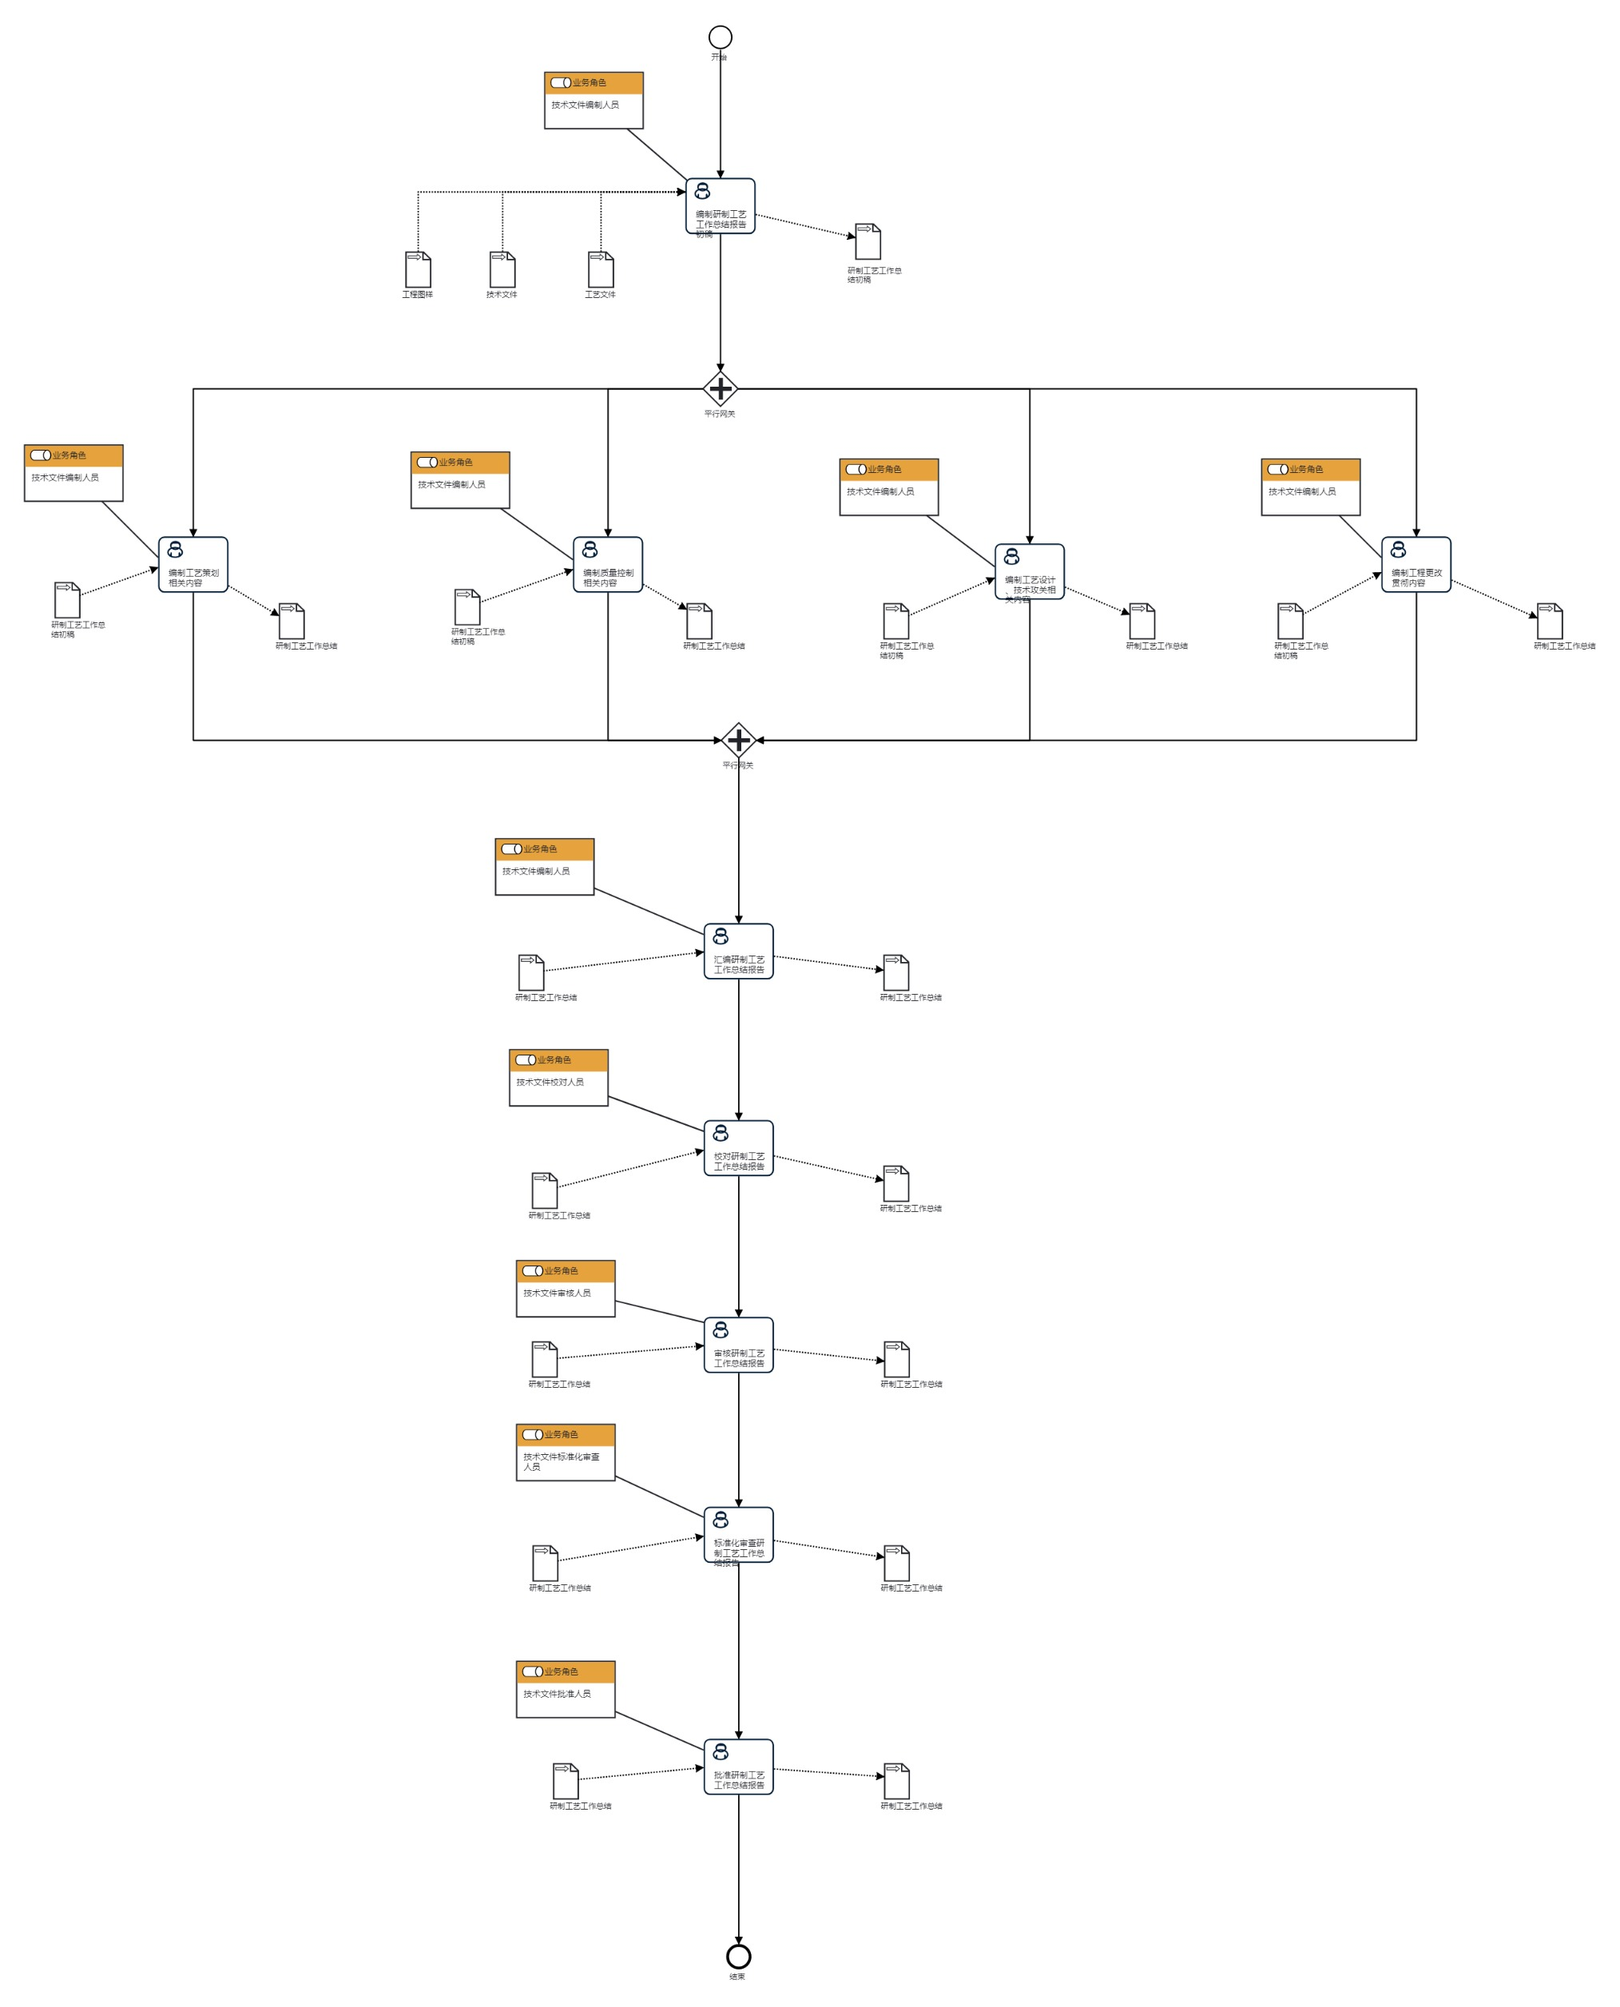
7.1.2研制工艺工作总结流程说明表
（1）编制研制工艺工作总结报告初稿

编  制  研  制  工  艺  工  作  总  结  报  告  初  稿 | 步骤描述 | 编制研制工艺工作总结报告初稿，编制要求见附录A。
 |  | 活动频率 | 5天
 |  | 流程角色 | 技术文件编制人员 | 岗位 | 技术办公室技术员
 |  | 输入物 | 技术文件,工艺文件,工程图样 | 输出物 | 研制工艺工作总结初稿
 |  | 合规条款 | 无
 |  | 作业执行标准 | 无
 |  | 风险及应对措施 | 无

（2）编制工程更改贯彻内容
编  制  工  程  更  改  贯  彻  内  容 | 步骤描述 | 编制研制工艺工作总结报告中工程更改的相关内容,，编制要求见附录A。
 |  | 活动频率 | 5天
 |  | 流程角色 | 技术文件编制人员 | 岗位 | 国内项目室项目助理；A220项目室项目助理；国际项目室项目助理；型号项目室项目助理
 |  | 输入物 | 研制工艺工作总结初稿 | 输出物 | 研制工艺工作总结
 |  | 合规条款 | 无
 |  | 作业执行标准 | 无
 |  | 风险及应对措施 | 无

（3）编制工艺设计、技术攻关相关内容
编  制  工  艺  设  计  、  技  术  攻  关  相  关  内  容 | 步骤描述 | 编制研制工艺工作总结报告中工艺设计及技术攻关的相关内容，编制要求见附录A。
 |  | 活动频率 | 5天
 |  | 流程角色 | 技术文件编制人员 | 岗位 | 技术室工艺员
 |  | 输入物 | 研制工艺工作总结初稿 | 输出物 | 研制工艺工作总结
 |  | 合规条款 | 无
 |  | 作业执行标准 | 无
 |  | 风险及应对措施 | 无

（4）编制质量控制相关内容
编  制  质  量  控  制  相  关  内  容 | 步骤描述 | 编制研制工艺工作总结报告中质量控制的相关内容,，编制要求见附录A。
 |  | 活动频率 | 5天
 |  | 流程角色 | 技术文件编制人员 | 岗位 | 质量控制室技术员
 |  | 输入物 | 研制工艺工作总结初稿 | 输出物 | 研制工艺工作总结
 |  | 合规条款 | 无
 |  | 作业执行标准 | 无
 |  | 风险及应对措施 | 无

（5）编制工艺策划相关内容
编  制  工  艺  策  划  相  关  内  容 | 步骤描述 | 编制研制工艺工作总结报告中工艺策划的相关内容，编制要求见附录A。
 |  | 活动频率 | 5天
 |  | 流程角色 | 技术文件编制人员 | 岗位 | 技术办公室技术员
 |  | 输入物 | 研制工艺工作总结初稿 | 输出物 | 研制工艺工作总结
 |  | 合规条款 | 无
 |  | 作业执行标准 | 无
 |  | 风险及应对措施 | 无

（6）汇编研制工艺工作总结报告
汇  编  研  制  工  艺  工  作  总  结  报  告 | 步骤描述 | 汇编研制工艺工作总结报告。
 |  | 活动频率 | 5天
 |  | 流程角色 | 技术文件编制人员 | 岗位 | 技术办公室技术员
 |  | 输入物 | 研制工艺工作总结 | 输出物 | 研制工艺工作总结
 |  | 合规条款 | 无
 |  | 作业执行标准 | 无
 |  | 风险及应对措施 | 无

（7）校对研制工艺工作总结报告
校  对  研  制  工  艺  工  作  总  结  报  告 | 步骤描述 | 校对研制工艺工作总结报告。
 |  | 活动频率 | 5天
 |  | 流程角色 | 技术文件校对人员 | 岗位 | 技术办公室技术员
 |  | 输入物 | 研制工艺工作总结 | 输出物 | 研制工艺工作总结
 |  | 合规条款 | 无
 |  | 作业执行标准 | 无
 |  | 风险及应对措施 | 无

（8）审核研制工艺工作总结报告
审  核  研  制  工  艺  工  作  总  结  报  告 | 步骤描述 | 审核研制工艺工作总结报告。
 |  | 活动频率 | 5天
 |  | 流程角色 | 技术文件审核人员 | 岗位 | 技术办公室副总工艺师
 |  | 输入物 | 研制工艺工作总结 | 输出物 | 研制工艺工作总结
 |  | 合规条款 | 无
 |  | 作业执行标准 | 无
 |  | 风险及应对措施 | 无

（9）标准化审查研制工艺工作总结报告
标  准  化  审  查  研  制  工  艺  工  作  总  结  报  告 | 步骤描述 | 标准化审查研制工艺工作总结报告。
 |  | 活动频率 | 5天
 |  | 流程角色 | 技术文件标准化审查人员 | 岗位 | 技术办公室技术员
 |  | 输入物 | 研制工艺工作总结 | 输出物 | 研制工艺工作总结
 |  | 合规条款 | 无
 |  | 作业执行标准 | 无
 |  | 风险及应对措施 | 无

（10）批准研制工艺工作总结报告
批  准  研  制  工  艺  工  作  总  结  报  告 | 步骤描述 | 批准研制工艺工作总结报告。
 |  | 活动频率 | 5天
 |  | 流程角色 | 技术文件批准人员 | 岗位 | 技术办公室主任
 |  | 输入物 | 研制工艺工作总结 | 输出物 | 研制工艺工作总结
 |  | 合规条款 | 无
 |  | 作业执行标准 | 无
 |  | 风险及应对措施 | 无

8 流程角色职责表

角色名称 | 职责
科技创新部技术办公室技术员 | 负责组织项目参与单位编制研制工艺工作总结报告的相关内容，负责整理各单位的上报材料，负责编制和更改研制工艺工作总结报告，负责审核及批准研制工艺工作总结报告。
质量安全部质量控制室技术员 | 负责编制研制工艺工作总结报告质量控制的相关内容。
项目管理项目助理 | 负责编制研制工艺工作总结报告设计更改更改控制的相关内容。
生产单位技术室工艺员 | 负责编制工艺工作总结报告中工艺设计及技术攻关等相关内容。
9 流程绩效指标表
无。

10 建立如下管理标准支持本程序

无。

11 记录控制

11.1 相关记录的填写和维护按程序文件GLC231008要求执行。

附录A
（规范性）
研制工艺工作总结报告编制内容要求
A.1 综述
综述主要包括：
a) 项目概况：简述型号名称、研制阶段、总结的时间范围及主要研制目标。
b) 工艺工作目标：明确本阶段工艺工作的核心目标（如：打通生产线、攻克关键技术、固化工艺体系等）。
c) 总体完成情况：对本阶段工艺工作的成效进行高度概括性评价。
A.2 生产工艺流程
生产工艺流程综述主要包括：
a) 描述从原材料到成品交付的主工艺流程的构建、优化与运行情况。
b) 说明数字化工厂仿真、生产线布局优化等在流程建设中的应用与效果。
c) 分析流程中的瓶颈环节及已实施的改进措施。
A.3 工艺文件体系
工艺文件体系主要包括：
a)指令性工艺文件：总结制造总方案、装配协调方案等顶层文件的编制与执行情况。
b)工艺规程等生产性工艺文件：统计各类工艺文件编制数量、覆盖率，评价其规范性、细化程度（如是否包含3D模型、可视化要求）和现场指导性。
c)工艺文件管理：说明文件编制、审核、发放、更改、归档的全生命周期管理情况，强调版本受控与状态清晰。
A.4 工艺装备
工艺装备设计制造主要包括：

a)工艺装备设计：总结工装设计任务完成情况，突出基于MBD的设计、模块化、轻量化等先进设计方法的应用。
b)工艺装备制造：说明工装制造进度、交付合格率及关键工装的验收情况。
c)工装使用与管理：评价工装的适用性、可靠性及维护管理状态。
A.5 过程控制
过程控制主要包括：
a)关键过程：列出已识别的关键过程清单，并详细说明为控制这些过程所采取的特殊措施（如百分百检验、防错、人员认证）及控制效果（用数据证明）。
b)特殊过程：列出所有特殊过程，并重点说明其工艺鉴定、参数监控、人员与设备资质管理以及再确认的情况。
A.6 技术发展与创新
技术发展与创新主要包括：
a)技术攻关：详细记录为解决研制瓶颈而进行的专项技术攻关，包括攻关背景、技术路线、解决方案和最终成效。
b)科研课题：总结承担的工艺类科研课题的完成情况、研究成果及其在型号中的转化应用效果。
c)新材料、新技术、新设备：系统总结“三新”的应用情况，包括应用验证过程、带来的效益以及遇到的挑战。
A.7 产品质量控制
产品质量控制主要包括：
a)分析工艺方法对产品关键特性（尺寸、性能等）的控制能力。
b)总结过程质量控制体系（如质量控制点、在线检测、SPC）的运行情况。
c)提供一次交检合格率（FTQ）、废品率等关键质量指标，并分析趋势。

d)详述典型工艺相关质量问题的 “技术归零”和“管理归零” 情况。
A.8 工程更改控制
工程更改控制主要包括：
a)总结工程更改的提出、评估、审批与贯彻流程的执行情况。
b)分析工程更改对工艺体系、制造成本与周期的影响。
c)说明如何确保更改及时、准确地贯彻到所有相关工艺文件与生产现场。
A.9 典型工艺技术问题处理
a) 问题识别与选择：从研制过程中出现的所有工艺问题中，筛选出具有代表性、技术复杂度高、对项目进展或产品质量影响重大的典型问题进行深入总结。
b) 问题描述与背景：清晰描述问题发生的具体环节、现象、涉及的产品及工艺过程。
c) 根本原因分析：详细阐述针对该问题所采用的根本原因分析方法与过程（如：5Why、鱼骨图、故障树等），并明确最终确定的根本原因。
d) 纠正与预防措施（CAPA）：具体说明为解决该问题所制定的短期纠正措施和长期预防措施。
e) 措施效果验证：通过数据对比，验证措施实施后的效果，证明问题已得到有效解决且过程能力得到提升。
f) 成果标准化与推广：说明将此次问题处理的经验成果进行标准化、固化并推广应用到其他类似环节的情况。
A.10 经验、不足与展望
经验、不足与展望工程更改控制主要包括：
a) 主要经验与成效：提炼成功的工艺管理经验和技术成果。
b) 存在问题与不足：客观、深入地分析在技术、管理、资源等方面存

在的不足及其根源。
c) 后续工作建议：提出具体、可操作的改进措施和对未来工作的建议。

